План – конспект
Открытого урока

Предмет: Технология
Тема программы: Технология создания изделий из металлов

Тема занятия: Опиливание металла.

(6 класс)

Разработал: учитель
2 квалификационной
категории
Хамидуллин А. К.
МБОУ СОШ №22
г. Октябрьский РБ

2014 год
ОПИЛИВАНИЕ МЕТАЛЛА
Цели: обобщить знания о процессе опиливания металла, сформировать умение опиливания заготовок из сортового проката; способствовать воспитанию культуры поведения в работе; развивать умения организовывать свою деятельность.
Тип урока: комбинированный (освоение новых знаний, обобщение и систематизация изученного).
Методы обучения: устный опрос, рассказ, показ учителем приемов, рассказ, демонстрация наглядных пособий, диа- или видеофильма, практическая работа.
Наглядные пособия: приложения 1-4.
Используемая литература: 1) с. 66-76; 2) с. 68-70; 4) с. 105-110; 7) с. 81-86.

Ход урока
I. Организационно-подготовительная часть.
Приветствие учителя, контроль посещаемости, проверка готовности учащихся к уроку, сообщение темы и целей урока.
II. Теоретическая часть.
1. Повторение пройденного материала. Вопросы:
1) Назовите инструменты для рубки металла.
2) В чем сходство и различие зубила и слесарной ножовки?
3) Что такое крейцмейсель?
4) Как влияет на силу удара длина рукоятки и масса молотка? Обоснуйте свой ответ.
5) В каких случаях применяют кистевой, плечевой и локтевой удары?
6) Как выполняют рубку металлов на плите или наковальне?
7) Перечислите правила техники безопасности при рубке металла.
2. Изложение нового материала. План рассказа учителя:
1) Процесс опиливания заготовок.
2) Инструменты для опиливания.
3) Приемы опиливания.

1. Процесс опиливания заготовок.
Опиливание - снятие с заготовок небольших слоев металла (припуска) напильником. Опиливание широко применяется при изготовлении и ремонте, а также сборке деталей изделия. С помощью напильников деталям придаются требуемые формы, размеры и качество поверхностей.
Различают грубое (или черновое), чистовое и отделочное опиливание. Грубым опиливанием снимают значительный слой металла. Чистовым опиливанием добиваются определенной точности изготовления, требуемых размеров детали. Отделочным опиливанием подготавливают поверхность деталей к отделке, делают ее более ровной.

2. Инструменты для опиливания.
Сущность опиливания заключается в резании мелких частиц материала (опилок) отдельными резцами, имеющимися на рабочей части напильника. Напильник представляет собой стальной брусок определенного профиля и длины, на поверхности которого имеется насечка (нарезка). Насечка образует мелкие и остроконечные зубья.
Насечка на рабочих частях напильников может быть одинарной, или простой, двойной (основной и дополнительной), или перекрестной, а также точечной, или рашпильной.
Напильник с рашпильной насечкой так и называют «рашпиль».
Напильниками с одинарной насечкой снимают широкую стружку, равную длине всей насечки. Их применяют при опиливании мягких металлов. Перекрестная насечка размельчает стружку, поэтому напильники с такой насечкой применяют при опиливании твердых металлов.
По числу основных насечек на 10 мм длины рабочей части напильники подразделяют на следующие номера:
О и 1 - драчовые напильники (крупные зубья, служат для грубого опиливания);
2 и 3 - личные напильники (более мелкие зубья, которыми выполняют чистовую обработку);
4 и 5 — бархатные напильники (самые мелкие зубья, предназначены для отделки поверхностей деталей).
Напильники выпускают в основном длиной от 100 до 400 мм.
По форме рабочей части напильники делятся на плоские, квадратные, трехгранные, круглые, полукруглые, ромбовидные и ножевидные.
Небольшие напильники (толщиной или диаметром 2...3 мм) с мелкой насечкой называют надфилями (приложение 664). Их применяют для обработки в труднодоступных местах: мелких отверстий, в углах и др.
Изготавливают напильники из инструментальной стали. Ручки напильников обычно делают из древесины (березы, клена и др.). Для предохранения ручки от раскалывания на ее конец насаживают стальное кольцо.

3. Приемы опиливания.
(Учитель сопровождает рассказ показом приемов опиливания.)
Для выполнения опиливания заготовку закрепляют в тисках. Чтобы предохранить заготовку от вмятин при зажиме, на губки тисков надевают нагубники из мягкого материала. Закрепляют заготовку так, чтобы опиливаемая поверхность выступала над уровнем губок тисков на 8... 10 мм.
В зависимости от того, какой вид опиливания будет выполняться - черновое, чистовое или отделочное, подбирается соответствующий напильник: драчовый, личной или бархатный. При выборе напильника надо также учесть, что длина рабочей части должна быть больше размеров обрабатываемой поверхности в направлении опиливания. Длина напильника должна быть такой, чтобы можно было совершать рабочие движения опиливания.
Готовясь к работе, встают вполоборота к тискам, левую ногу ставят на полшага вперед и влево. Высота тисков должна быть такой, чтобы при наложении напильника правой рукой на губки тисков в локтевом сгибе образовался прямой угол. Важное значение имеет правильная хватка инструмента. При опиливании напильник берут правой рукой за ручку, при этом закругленный конец ее должен упираться в ладонь, большой палец располагается сверху и вдоль ручки, а остальные пальцы охватывают ручку напильника снизу. Ладонь левой руки накладывают почти поперек напильника на расстоянии 20...30 мм от края его носка.
Чтобы напильник срезал стружку, его нужно при движении прижимать к обрабатываемой поверхности обеими руками. При этом усилия нажима на напильник правой и левой рукой должны быть различными. При движении напильника вперед (рабочий ход) постепенно увеличивают вначале небольшой нажим на ручку правой рукой и одновременно уменьшают сильный вначале нажим левой руки на носок напильника. Движение напильника назад (холостой ход) осуществляют без нажима.
Наиболее рациональной скоростью трудовых движений или темпом опиливания считается 40-60 двойных (рабочий и холостой) ходов в минуту.
Для обработки узких плоскостей на тонких деталях применяют поперечное и продольное опиливание. При поперечном опиливании за один проход напильника снимается больший, чем при продольном, слой металла. Однако положение напильника неустойчивое и трудно получить ровную плоскость.
Опиливание широких поверхностей ведут перекрестным способом. При рабочем ходе напильника его зубья срезают небольшие слои металла и оставляют на поверхности заготовки сетку — следы в виде перекрещивающихся рисок. Там, где ровность поверхности нарушена, эта сетка не образуется.
Получают ровную плоскую поверхность детали также с помощью кругового опиливания. Этот способ применяют обычно в тех случаях, когда нужно удалить с поверхности отдельные выпуклости.
При опиливании параллельных плоскостей сначала обрабатывают окончательно одну плоскость, которую принимают за базовую. Затем размечают положение другой плоскости.
Опиливание плоскостей, расположенных под прямым углом друг к другу, также начинают с обработки базовой плоскости. Опилив ее и проверив качество поверхности, опиливают расположенную под углом поверхность.
Качество опиливания плоских поверхностей проверяют на просвет с помощью проверочной или обычной линейки, прикладывая ее вдоль, поперек и с угла на угол обработанной поверхности. Просвет везде должен быть одинаковым. Качество опиливания плоскостей, расположенных под прямым углом друг к другу, проверяют угольником, плотно прижимая колодку угольника к базовой поверхности и проводя перо к проверяемой стороне. В случае опиливания параллельных плоских поверхностей точность получаемого размера между этими плоскостями и их параллельность контролируют штангенциркулем. Измерения выполняют в нескольких местах.

III. Практическая часть.
Практическая работа «Опиливание металла».
1. Организация рабочего места.
Учащиеся выполняют задание каждый на своем рабочем месте. Для выполнения работы понадобятся верстак, тиски, напильники, слесарные угольники, линейки, заготовки.
2. Вводный инструктаж. Задание:
1) выправьте вырубленные заготовки (объект труда подбирается с учетом разработанной ранее технологической карты изделия из сортового проката);
2) опилите наружные поверхности заготовок;
3) проверьте при помощи линейки и слесарного угольника качество полученных поверхностей.
Правила техники безопасности.
1) Заготовка должна быть надежно закреплена в тисках.
2) Ручка напильника должна быть исправной, без трещин и прочно насажена на хвостовик напильника.
3) При рабочем ходе напильника не допускаются удары ручки о заготовку.
4) Нельзя охватывать носок напильника левой рукой. Особенно это опасно при обратном ходе напильника и может привести к травме.
5) Нельзя сдувать опилки или удалять их голыми руками. Для уборки верстака использовать щетку.
6) Соблюдать правила хранения напильников: хранить на подкладках из мягких материалов; оберегать от попадания воды, масла и наждачной пыли; предохранять от ударов, повреждающих зубья напильника; очищать напильники проволочной щеткой.
3. Текущий инструктаж.
Самостоятельное выполнение учащимися задания. Текущие наблюдения учителя, контроль за соблюдением правил техники безопасности, ответы на возникающие вопросы в процессе работы, проверка правильности выполнения заданий.
Возможные ошибки и их причины:
1) неровности опиленных поверхностей и «завалы» краев заготовки возникают тогда, когда не соблюдаются усилия нажима на напильник левой и правой рукой, то есть от неумения пользоваться рабочим инструментом;
2) вмятины и повреждения необрабатываемых поверхностей заготовки происходят из-за сильного ее зажима в тисках без предохранительных губок;
3) неточность размеров опиленной поверхности - это, как правило, результат неточности измерений, неисправности измерительного инструмента;
4) задиры и грубые царапины на обрабатываемой поверхности возникают из-за работы тупым, забитым опилками напильником.
4. Заключительный инструктаж.
Оценка результатов работы учащихся, выбор лучших работ; разбор допущенных ошибок и анализ причин, их вызвавших; разъяснение возможностей применения полученных знаний, умений и навыков в общественно полезном труде.
IV. Итоговая часть.
1. Установка на следующий урок.
На следующем уроке продолжится знакомство с технологией обработки металлов и сплавов. Учащиеся получат новые знания и приобретут умения отделки изделий из сортового проката.
2. Домашнее задание:
1) повторить изученный материал по опиливанию металла;
2) прочитать параграф 24 (с. 95-99).
3. Уборка рабочих мест.

Приложение 1
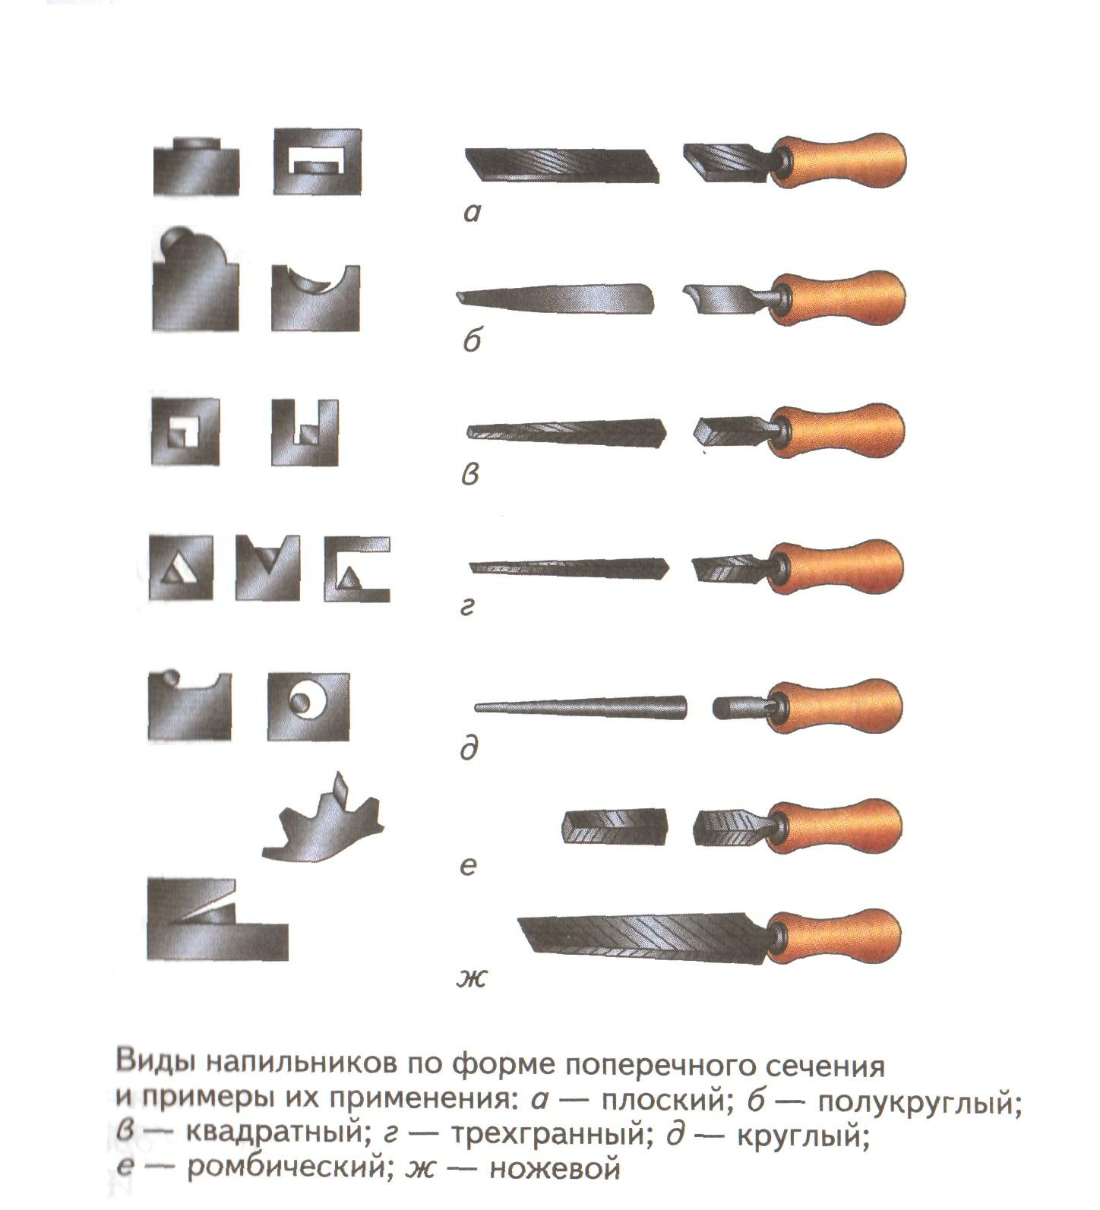

Приложение 2
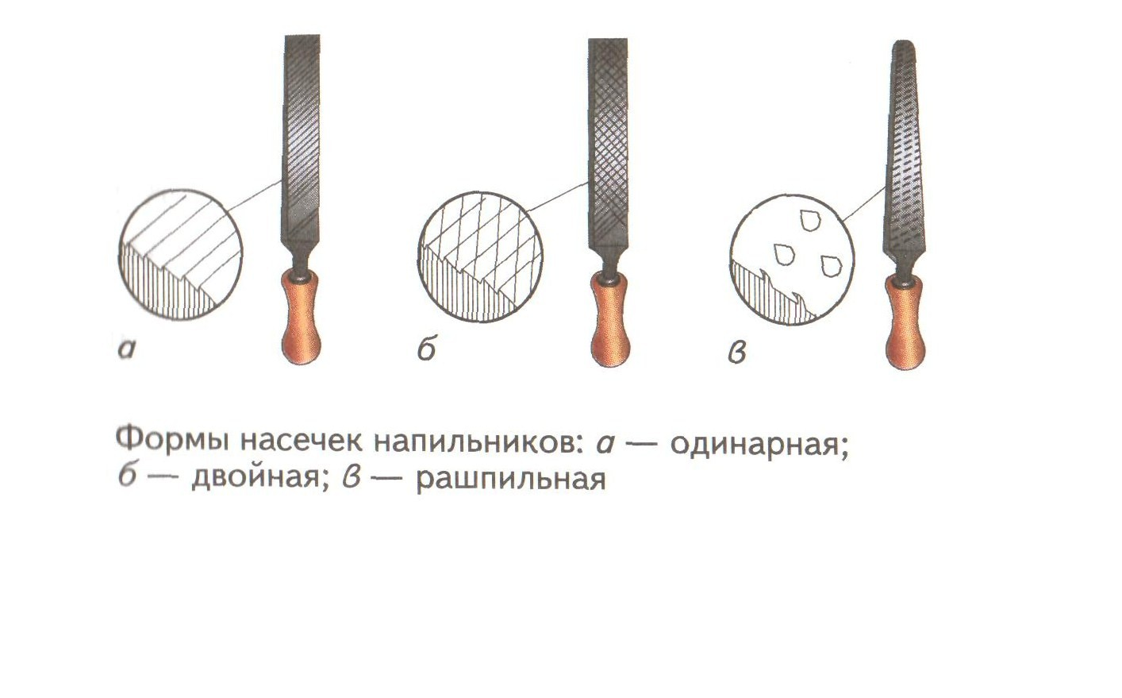

Приложение 3
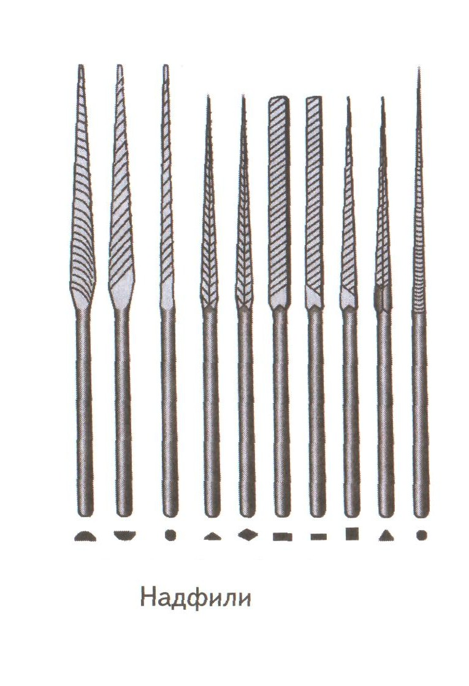
Приложение 4
